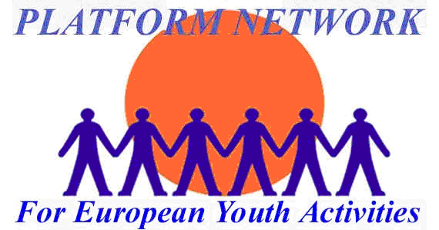

АНКЕТА УЧАСТНИКА
Обучающего курса о лидерских навыках
Успешный лидер
Коккола (Финляндия) 27.01. – 02.02.2020

Информация об участнике
ФИО
Название организации \ название проекта
Контакты:
Номер телефона
Адрес электронной почты

К анкете необходимо приложить:
- Копию загранпаспорта.
- Копию гражданского паспорта (1-я страница и страница с пропиской), СНИЛС, ИНН для заключения договора.

Заполненную анкету просим направить в Фонд содействия некоммерческим проектам по адресу nrofsnp@gmail.com до 18 января 2020 года.

Контакты:
Новгородский Фонд содействия некоммерческим проектам
Великий Новгород, Мусы Джалиля – Духовская, 23, 2 этаж, оф. 3
8(8162) 73-81-85
моб. 8-911-611-34-32 (Родион Нечкин)
nrofsnp@gmail.com, http://fanp53.ru/

